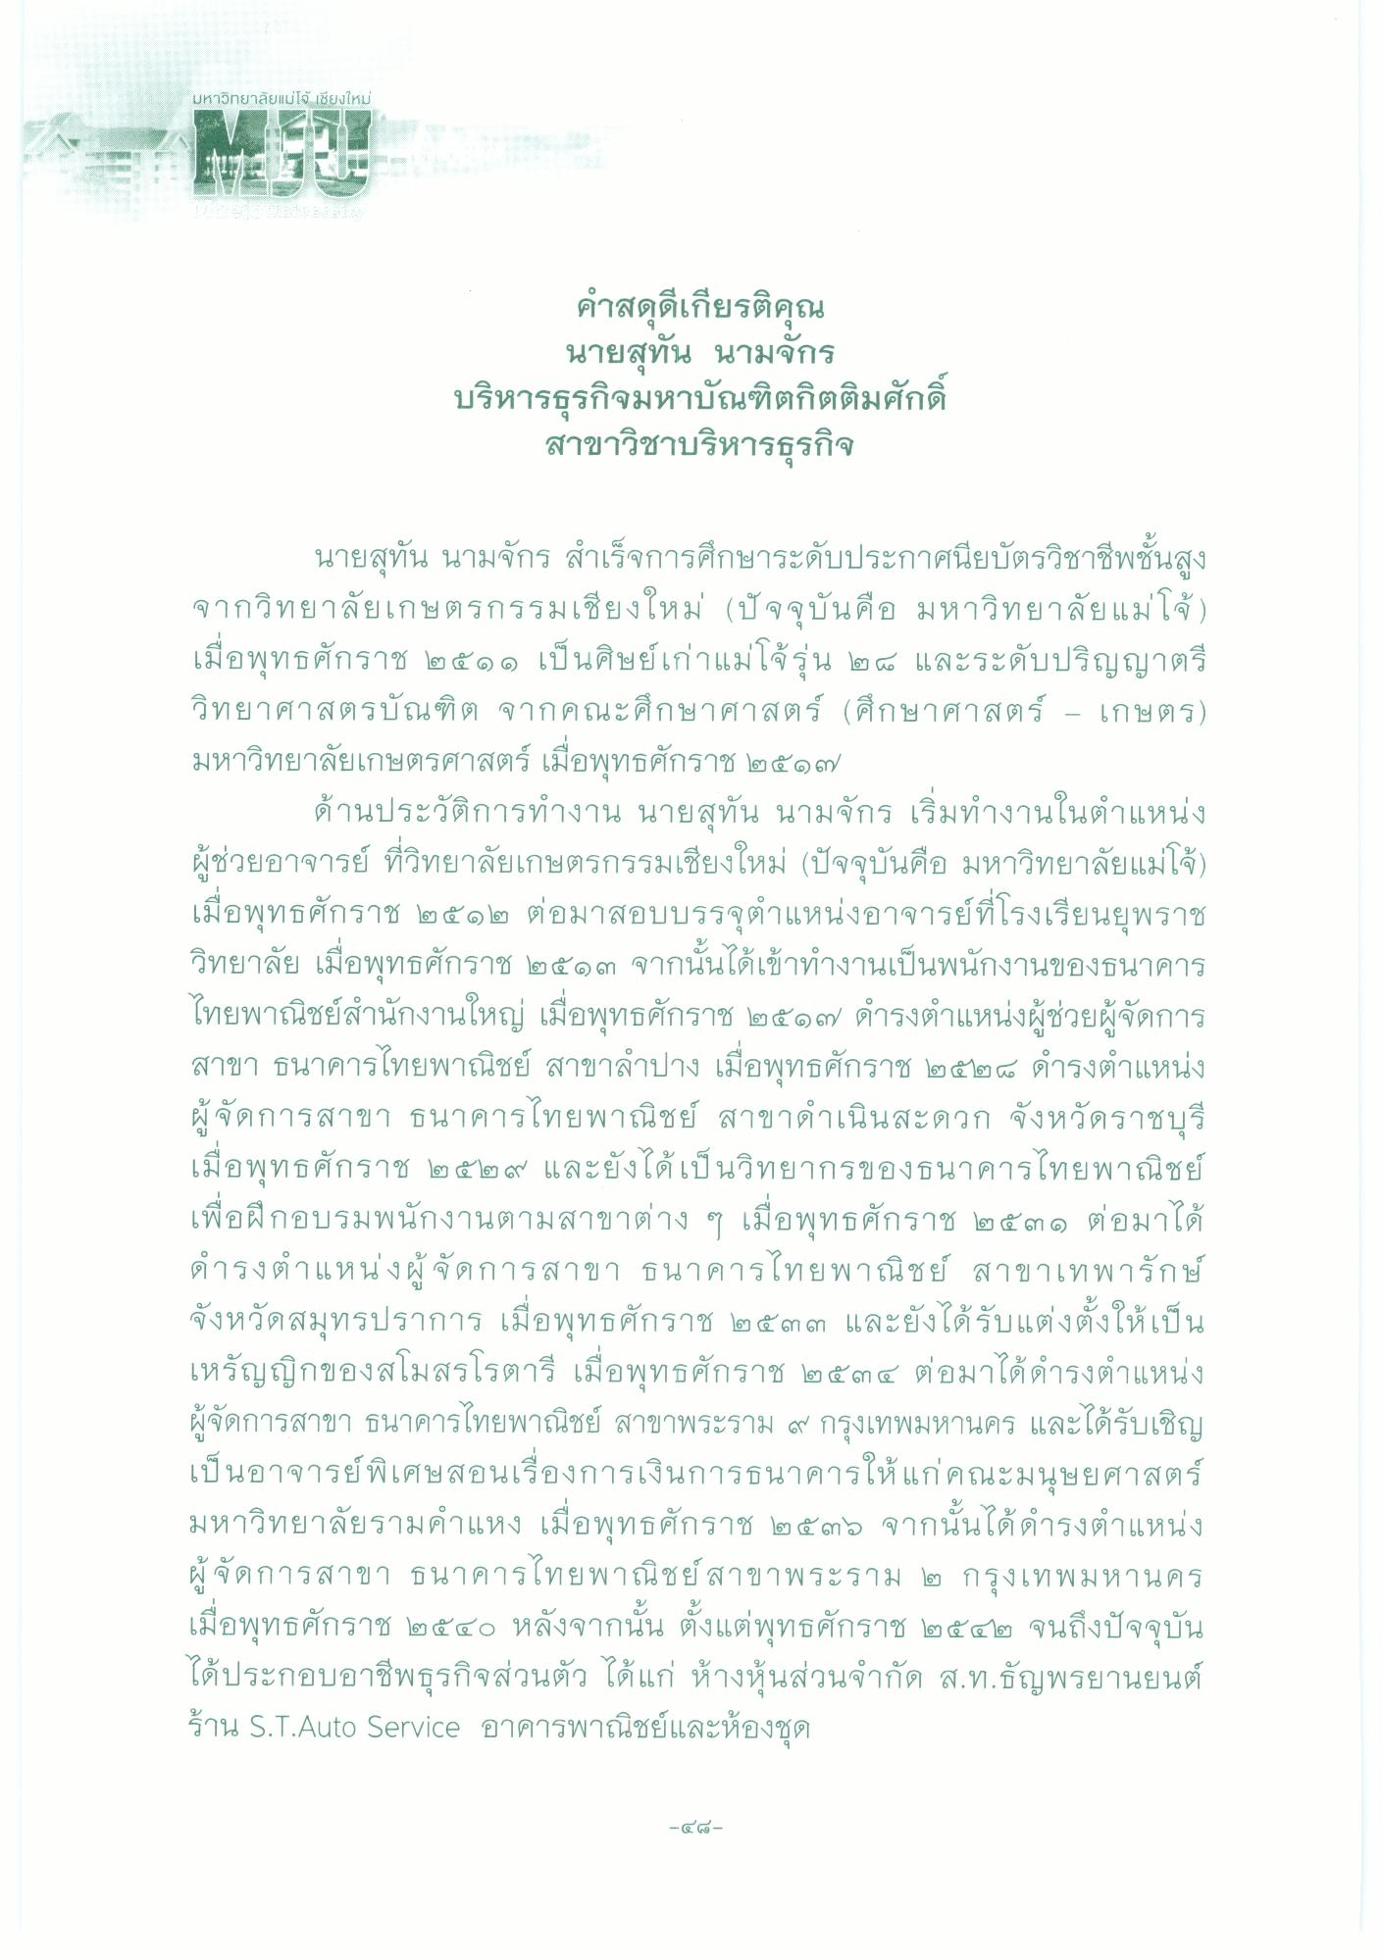
มหาวิทยาลัยแม่โจ้ เชียงใหม่
คําสดุดีเกียรติคุณ
นายสุทัน นามจักร บริหารธุรกิจมหาบัณฑิตกิตติมศักดิ์
สาขาวิชาบริหารธุรกิจ
นายสุทัน นามจักร สําเร็จการศึกษาระดับประกาศนียบัตรวิชาชีพชั้นสูง จากวิทยาลัยเกษตรกรรมเชียงใหม่ (ปัจจุบันคือ มหาวิทยาลัยแม่โจ้) เมื่อพุทธศักราช ๒๕๑๑ เป็นศิษย์เก่าแม่โจ้รุ่น ๒๔ และระดับปริญญาตรี วิทยาศาสตรบัณฑิต จากคณะศึกษาศาสตร์ (ศึกษาศาสตร์ - เกษตร) มหาวิทยาลัยเกษตรศาสตร์ เมื่อพุทธศักราช ๒๕๑๗
ด้านประวัติการทํางาน นายสุทัน นามจักร เริ่มทํางานในตําแหน่ง ผู้ช่วยอาจารย์ ที่วิทยาลัยเกษตรกรรมเชียงใหม่ (ปัจจุบันคือ มหาวิทยาลัยแม่โจ้) เมื่อพุทธศักราช ๒๕๑๒ ต่อมาสอบบรรจุตําแหน่งอาจารย์ที่โรงเรียนยุพราช วิทยาลัย เมื่อพุทธศักราช ๒๕๑๓ จากนั้นได้เข้าทํางานเป็นพนักงานของธนาคาร ไทยพาณิชย์สํานักงานใหญ่ เมื่อพุทธศักราช ๒๕๑๗ ดํารงตําแหน่งผู้ช่วยผู้จัดการ สาขา ธนาคารไทยพาณิชย์ สาขาลําปาง เมื่อพุทธศักราช ๒๕๒๘ ดํารงตําแหน่ง ผู้จัดการสาขา ธนาคารไทยพาณิชย์ สาขาดําเนินสะดวก จังหวัดราชบุรี เมื่อพุทธศักราช ๒๕๒๙ และยังได้เป็นวิทยากรของธนาคารไทยพาณิชย์ เพื่อฝึกอบรมพนักงานตามสาขาต่าง ๆ เมื่อพุทธศักราช ๒๕๓๑ ต่อมาได้ ดํารงตําแหน่งผู้จัดการสาขา ธนาคารไทยพาณิชย์ สาขาเทพารักษ์ จังหวัดสมุทรปราการ เมื่อพุทธศักราช ๒๕๓๓ และยังได้รับแต่งตั้งให้เป็น เหรัญญิกของสโมสรโรตารี เมื่อพุทธศักราช ๒๕๓๔ ต่อมาได้ดํารงตําแหน่ง ผู้จัดการสาขา ธนาคารไทยพาณิชย์ สาขาพระราม ๙ กรุงเทพมหานคร และได้รับเชิญ เป็นอาจารย์พิเศษสอนเรื่องการเงินการธนาคารให้แก่คณะมนุษยศาสตร์ มหาวิทยาลัยรามคําแหง เมื่อพุทธศักราช ๒๕๓๑ จากนั้นได้ดํารงตําแหน่ง ผู้จัดการสาขา ธนาคารไทยพาณิชย์ สาขาพระราม ๒ กรุงเทพมหานคร เมื่อพุทธศักราช ๒๕๔๐ หลังจากนั้น ตั้งแต่พุทธศักราช ๒๕๕๒ จนถึงปัจจุบัน ได้ประกอบอาชีพธุรกิจส่วนตัว ได้แก่ ห้างหุ้นส่วนจํากัด ส.ท.ธัญพรยานยนต์ ร้าน S.T.Auto Service อาคารพาณิชย์และห้องชุด
-๔

